Информация отдела ЗАГС о проведенных мероприятиях в 2021г.,
посвященных сохранению наследия 100-летия Татарской АССР

№ | Наименование и форма мероприятия | Место проведения | Дата и время | Отчет о проведении | Фото
1. | Проведение церемоний бракосочетаний и регистрации новорожденных на двух государственных языках Республики Татарстан | Отдел ЗАГС | В течение года | В течение года, зарегистрировано 285 пар новобрачных,  70 семей новорожденных  Вручение документов с символикой года | 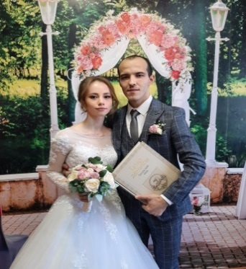  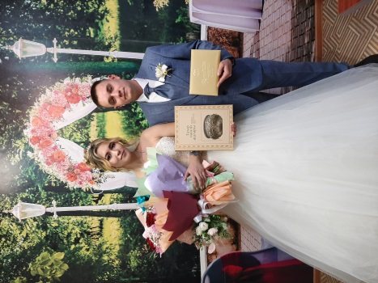  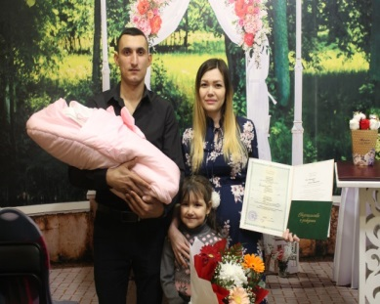
2. | Торжественная церемония регистрации брака первой, 45 и сотой пары новобрачных. Вручение поздравительного адреса и памятного подарка. | СДК с.Старое Абдулово | 06.01.2021г.,  20.04.2021г. 25.06.2021г. | В мероприятии задействовано более 50 человек. Молодоженам вручен памятный подарок с логотипом Года | 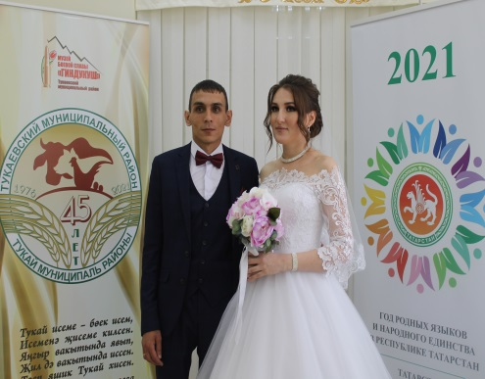
3. | Праздничное мероприятие, посвященное Международному дню семьи “Гаилә ул –җылы учак” | МФЦ «Акчарлак»  с. Биюрган | 15.05. 2021г. | Поздравление получили 9 семей. Со сцены прозвучали трогательные истории любви, каждая пара подписала Почетный акт участия в Параде супружеских юбиляров. Особенно трогательно звучали слова поздравления и благодарности от детей и близких. Район заслуженно гордится своими долговечными счастливыми союзами. Какое счастье прожить в любви и радости много лет! | 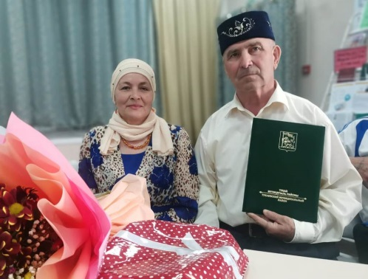  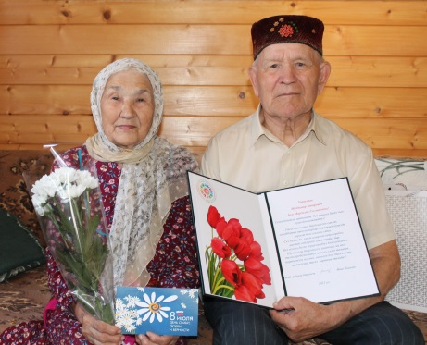
4. | Торжественное мероприятие, посвящённое празднованию Дня Республики Татарстан.  Вручение медали «За любовь и верность» супругам Хановым Ренату Ханифовичу и Гульнур Сафиновне | СДК с.Новотроицкое | 30.08. 2021г. | Семья Хановых очень известна в районе, супруги вносят большой вклад в развит сельского хозяйства. Дети и внуки супругов Хановых зарегистрировали собственные КФХ и продолжают дело семьи. В этом году супруги отметили золотую свадьбу – 50летие совместной жизни! | 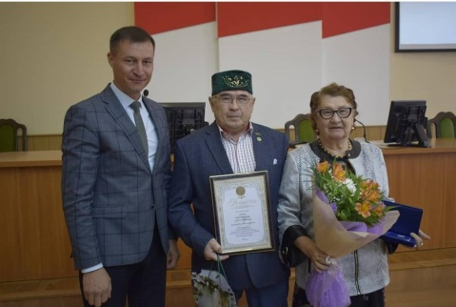
5. | Участие супругов Мухамадеевых Марата Минтагировича и Нурании Муталлаповны в приёме от имени Президента Республики Татарстан и его супруги, посвященном чествованию лучших семей республики | г.Казань | 15.09.2021г. | Супруги Мухамадеевы своим примером заряжают окружающих быть активными, спортивными, с любовью относится к детям, ведь занимаясь спортом, ребенок становится не только здоровым, сильным, ловким, и выносливым, но добрым, отзывчивым, терпеливым и порядочным человеком. | 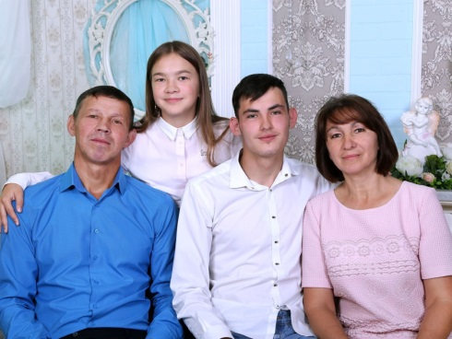
6. | Чествование юбиляров совместной жизни | СП района | В течение года | В течение года состоялись чествования юбиляров семейной жизни. Всего поздравления получили более 60 пар, проживших совместно 50 и более лет. Только в дни декады пожилых людей поздравления получили 18 пар, среди которых супруги Федотовы Николай Федорович и Ольга Афанасьевна, отметившие 65-лет совместной жизни | 